Wiskunde hoofdstuk 4 + 5.1

Parabool

* De formule van de parabool 🡪 **y= a(x-d)(x-e)** 🡪 snijd de x as in de punten **(d,0)** en **(e,0)**
* **Xtop =**
* Op stellen van formule van een parabool waarbij de top coördinaten bekend zijn

🡪 **y = a(x – p )2 + p** 🡪 het punt **(p,q) = de top**

* Voor de top van de parabool 🡪 **y= ax2 + bx + c** geldt **Xtop =**

Hogeremachtswortels

* De oplossingen van xn= p
* n oneven **xn = p** geeft → **x = $\sqrt[n]{p}$**
* n even en p > 0 **xn = p** geeft → **x = $\sqrt[n]{p}$ ∨ x = - $\sqrt[n]{p}$**
* n even en p < 0 **xn = p** geeft → **geen oplossingen**
* Wortels die mooi uitkomen moet je herleiden.
* Substitutie **x2 = u.**

Ongelijkheden oplossen

* Bij het oplossen van een ongelijkheid lees je het antwoord af op de x-as.
* Bij f(x) < g(x) kijk je waar de grafiek van f onder die van g ligt.
* Bij f(x) > g(x) kijk je waar de grafiek van f boven die van g ligt.

Grafisch

* numeriek oplossen van vergelijkingen:
* Voer het linkerlid van de vergelijking bij y1 en het rechterlid bij y2
* Noteer welke optie van de GR je gebruikt (optie snijpunten/ intesect)
* Geef alle oplossingen in het gevraagde aantal decimalen of rond zelf verstandig af

Gebroken functies

* 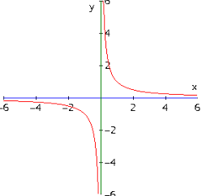**Asymptoot** = een lijn waarmee de grafiek op den duur vrijwel samenvalt. Zie plaatje hiernaast 🡪
* **Translatie** = verschuiving, in plaats van de verschrijving 1 naar links en 4 omlaag zeggen we de translatie is (-1,-4)
* **Algebraïsch oplossen gebroken vergelijkingen**:

* $\frac{A}{B}=0$ geeft A = 0
* $\frac{A}{B}=c$ geeft A = BC

* $\frac{A}{B}=\frac{C}{D}$ geeft AD = BC
* $\frac{A}{B}=\frac{C}{B}$ geeft A =C
* $\frac{A}{B}=\frac{A}{C}$ geeft A = 0 v B = C

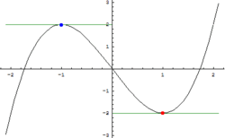

Extreme waarde

* Maximum en minimum = extreme
* Notatie als volgt(*plaatje*) 🡪 Max. f (-1) = 2

Min. f (1) = -2

Paragraaf 5.1

* Exponenten tussen haakjes **keer** elkaar 🡪 (a3)-2 = a-6